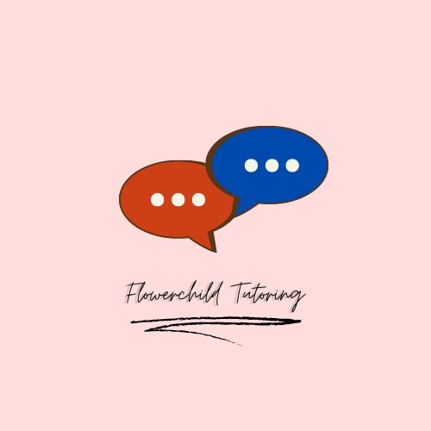
Lesson overview!
Student naam/namen:
FloTutor | 9/30/23 | Lesson overview

Contents
Introductie woord 3
Les overzicht 4
Les 1: Wie ben ik? 5
Outrowoord 6

Introductie woord

Hoi, student.

In dit document vind je de lesschema overgave van alle voltooide lessen die je met mij gehad hebt. Hiermee kan je een beeld creëren over:
- De hoeveelheid lessen we gehad hebben
- Wat we per les hebben gedaan
- Wat jouw huiswerk is
- Feedback punten
- En om eventueel je eigen vooruitgang te kunnen meten

Houdt er alsjeblieft rekening mee dat dit slechts een hulpmiddel vanuit FloTutor naar jou toe is, en dat je dus zelfs verantwoordelijk bent voor het invullen en het goed bijhouden van de les gegevens. Ik doe van mijn kant ook mijn best tijdelijk in jouw portfolio te kijken en de nodige aanpassingen te doen.

Dit document dient na afronding of bij het stoppen van de cursus ingeleverd te worden met daarin alle juist ingevulde informatie. Denk aan je naam, accurate data en eventueel de les verdeling in het schema.

Bedankt voor het kiezen voor FloTutor en ik wens je veel succes met jouw leerpad!

Liefst,
Tinika.

Les overzicht

Datum  2023 | Les nummer | Lesonderwerp | Behandeld | Huiswerk
 | 1
 | 2
 | 3
 | 4
 | 5
 | 6
 | 7
 | 8
 | 9
 | 10

Les 1: Wie ben ik?

Persoonlijke informatie

Naam:
Leeftijd:
Land van afkomst:
Woont in:
Beroep/studie:

Vragen over de taal

Moedertaal:
Andere gesproken talen:
Nederlandse taalniveau:
(Dagelijkse) relatie met de Nederlandse taal:
Reden voor het leren van de taal:

Outrowoord

Hoi, student.

Hier zijn we dan. Aan het eind van dit boek. Dat heb je heel goed gedaan. Ik hoop dat je genoten hebt van dit traject net zoals ik ervan genoten heb je erdoorheen te begeleiden. Je dient nu de vaardigheid te beschikken goed genoeg met de taal om te gaan om conversatie met andere mensen te voeren, en ik hoop dat je daar wel echt gebruik van gaat maken en met trots draagt dat JIJ de Nederlands in actie A2-B1 boek met succes hebt afgerond.

Ik ben trots op je.

Gefeliciteerd en veel succes met jouw volgende stappen!

Groetjes,
Tinika.

